# Anexos

## 1. Guías del Proyecto APT y pautas de evaluación

### Guía definición Proyecto APT

**AvatarGamer Proyecto APT**

**Asignatura Portafolio de Título**

1. **PARTE I**

|  |
| --- |
| **1. Antecedentes Personales** |
| A continuación, se presenta una tabla en la que debes completar la información solicitada. |

|  |  |
| --- | --- |
| Nombre Completo | **Axel Hernández**  **Luciano Méndez**  **Franco Unda** |
| Rut | **20.991.361-5**  **20.288.231-5**  **21.544.551-8** |
| Carrera | **Ingeniería en informática** |
| Sede | **Padre Alonso de Ovalle** |

|  |
| --- |
| **2. Descripción Proyecto APT** |
| En la descripción debes señalar brevemente el nombre de tu proyecto APT y las competencias del perfil de egreso que vas a poner en práctica. Si en tu carrera están definidas las áreas de desempeño, también menciona a qué áreas de desempeño está vinculado el proyecto. |

|  |  |
| --- | --- |
| Tema | Avatar Gamer: Solución de telepresencia accesible con IA acompañamiento remoto, minijuegos cooperativos y empleo inclusivo, basada en un avatar/robot low-cost (físico y virtual) controlado desde la web con video y voz en tiempo real, IA conversacional incluida , STT/TTS y un panel de métricas. |
| Área (s) de desempeño(s) | * **Desarrollo de aplicaciones web en tiempo real:** consola de operador con streaming y control remoto (WebRTC/WebSockets). * **Bakend y APIs:** Servicios REST/event-driven, autenticación/JWT y registros/alertas. * **Base de datos:** Modelado y consultas en PostgreSQL; métricas y panel de KPI. * **integración de IA y voz**: LLM orquestado, STT(Whisper/Vosk) y TTS (Piper/Coqui). * **IoT/robótica (opcional):** Cliente en Raspberry pi, cámaras/micrófono y actuadores o Phone Hub (teléfono como host). * **DevOps y despliegue:** Docker/Compose, Nginx y monitoreo. * **Seguridad y privacidad:** TLS, control de datos y consentimiento informado. |
| Competencias o unidades de competencia | * **Ofrecer propuesta de solución informática**, analizando de forma integral los procesos según requerimiento de la organización. * **Desarrollar una solución de software** utilizando técnicas que sistematicen el desarrollo y mantenimiento, asegurando el logro de objetivos. * **Programar consultas o rutinas** para manipular información de una base de datos conforme a requerimientos. |

|  |
| --- |
| **R3. Fundamentación Proyecto APT** |
| A continuación, se presentan distintos campos que debes completar con la información solicitada. Esta sección busca que describas en detalle tu proyecto. |

|  |  |
| --- | --- |
| Relevancia del proyecto APT | En la actualidad, muchas personas con movilidad reducida enfrentan dificultades para integrarse en la sociedad debido a la falta de soluciones accesibles que les permitan interactuar, colaborar y accesibles que les permita interactuar, colaborar y acceder a oportunidades laborales o recreativas. Esto genera aislamiento social, soledad y exclusión digital.  Las tecnologías de telepresencia existen son costosas o poco accesibles, lo que limita su adopción por parte de quienes más la necesitan. Esta brecha tecnológica impide que personas con discapacidad motriz puedan participar en espacios educativos, laborales o recreativos en igualdad de condiciones.  Avatar Gamer surge como una propuesta inclusiva y de bajo costo, que utiliza inteligencia artificial telepresencia y gamificación para permitir acompañamiento remoto, juego colaborativo y la integración en actividades sociales y laborales. |
| Descripción del Proyecto APT | El proyecto consiste en el diseño y desarrollo de una solución tecnológica de telepresencia basada en un avatar/robot low-cost (físico y virtual) controlado desde la web, que incorpora video y voz en tiempo real, inteligencia artificial conversacional, síntesis y reconocimiento de voz, además de minijuegos cooperativos. El objetivo es que el usuario pueda “estar” en otro lugar de manera virtual para conversar, asistir a clases, animar eventos o desempeñar funciones laborales. |
| Pertinencia del proyecto con el perfil de egreso | El desarrollo del proyecto permite aplicar competencia del perfil de egreso, tales como: análisis y propuesta de soluciones tecnológicas, desarrollo de software con metodologías agiles, integración de servicios de inteligencia artificial y manejo de base de datos. Además, potenciar el aprendizaje en áreas de accesibilidad, inclusión y experiencia de usuario . |
| Relación con los intereses profesionales | El proyecto se vincula con áreas emergentes de gran proyección como inteligencia artificial, telepresencia, accesibilidad digital y desarrollo web en tiempo real. Su carácter innovador y con impacto social fortalece la formación profesional, ya que prepara a los estudiantes para enfrentar desafíos tecnológicos actuales y futuros en el mercado laboral. |
| Fortalezas y debilidades para desarrollar el Proyecto APT  (Factibilidad) | Fortalezas:   * Técnicas: el equipo posee conocimiento en desarrollo web, backend y frontend, además de manejo de tecnologías como WebRTC, Django, React y APIs de IA. * Operacionales: el prototipo puede ser usado tanto en entornos virtuales (PC/web) como físicos (robot controlado con Raspberry pi). * Económicas: la propuesta es de bajo costo y no requiere grandes inversiones en hardware. Además del uso de componentes open-source (PostgreSQL, Whisper/Piper). * Es factible implementar un prototipo funcional durante el periodo académico. * Personales: el equipo se encuentra motivado y comprometido con el desarrollo del proyecto, principalmente por el desafío, la complejidad de construir un robot low-cost y paralelamente desarrollar la plataforma web. Lo cual lo transforma en un proyecto ambicioso pero de gran impacto y ayuda social.   Riesgos y mitigación:   * Conectividad inestable: reintentos constantes, degradación a audio/chat, métricas de red. * Complejidad de integración WebRTC/Control robot fuera del entorno local. * Privacidad/consentimiento: Manejar correctamente la seguridad y los datos una vez aprobado el consentimiento informado. * Tiempo: Desarrollo del proyecto dentro de los tiempos establecidos, sin atrasos o cambios complejos cerca a la fecha de entrega. |

1. **PARTE II**

|  |
| --- |
| **4. Objetivos** |
| En este apartado debes definir objetivos generales y específicos del Proyecto APT. Es importante aclarar que los objetivos se deben plantear en forma clara, concisa y sin dar mayores explicaciones, es decir, deben entenderse por sí solos. Se sugiere redactarlos utilizando un verbo en infinitivo, pues ello obliga a precisar acciones concretas. |

|  |  |
| --- | --- |
| Objetivo general | Desarrollar una solución de telepresencia accesible mediante un avatar/robot low-cost, integrando inteligencia artificial conversacional, video y voz en tiempo real, además de minijuegos colaborativos, con el fin de brindar acompañamiento remoto, fomentar inclusión social y habilitar oportunidades de empleo a personas con movilidad reducida. |
| Objetivos específicos | * Implementar una consola de operador web con transmisión de video/voz en tiempo real y control remoto del avatar (calidad 720p y 30fps). * Desarrollar un cliente de avatar/robot (aplicación web/desktop o en Raspberry Pi) con cámaras, micrófono y actuadores. * Integrar servicios de IA (IA conversacional, STT y TTS) para una interacción natural con los usuarios y precisión acertada. * Diseñar e implementar minijuegos colaborativos que fomenten participación y socialización remota. Lograr entregar 1 minijuego y registro de métricas con tablero simple una vez finalizado. * Crear un panel de monitoreo y KPI para medir métricas de uso: sesiones, satisfacción, caídas y latencia. * Asegurar la privacidad y seguridad con autenticación, permisos y consentimiento informado. * Validar el prototipo en escenarios de baja conectividad para asegurar accesibilidad. Mínimo 10 sesiones piloto con satisfacción mayor a 4 puntos de 5. |

|  |
| --- |
| **5. Metodología** |
| La metodología a utilizar será ágil puntualmente scrum, considerando una primera etapa de definición, desde la visión del proyecto con sus cuatro pilares, el product goal y el product backlog, estimado y priorizado. Posteriormente se desarrollarán los sprint con los release involucrados. |

|  |
| --- |
| Descripción Metodología |
| * La metodología seleccionada para el desarrollo del proyecto será Ágil, específicamente Scrum, dado que se adapta a la naturaleza del proyecto y permite realizar entregas incrementales que generan valor en cada iteración. Esta metodología se aplicará a lo largo del ciclo de vida del proyecto, desde la definición inicial hasta la entrega final del prototipo. * En una primera etapa, se establecerá la visión del proyecto Avatar Gamer junto con sus pilares fundamentales. Esto permitirá comprender el problema de inclusión social que se aborda y definir claramente el alcance de la solución. * Posteriormente, se elaborarán épicas e historias de usuario, posteriromente se conformará el Product Backlog priorizado según el valor que cada funcionalidad aporte a los usuarios. * El desarrollo se realizará a través de sprints cortos y sucesivos, en los que se construirán los distintos componentes del proyecto: la consola de operador, el cliente del avatar/robot, la integración de IA conversacional y voz, los minijuegos y el panel de KPI. Cada sprint concluirá con un incremento funcional que será revisado y validado, lo que permitirá realizar ajustes tempranos de acuerdo con la retroalimentación recibida. * Al finalizar el proyecto, se llevará a cabo un proceso de validación y verificación, junto con una retrospectiva global que permitirá evaluar los resultados obtenidos, identificar aprendizajes y establecer mejoras para futuros proyectos. |

|  |
| --- |
| **6. Resultados esperados** |
| En este apartado deben definir los resultados esperados de tu proyecto APT. |

|  |
| --- |
| Resultados esperados (impacto) |
| El proyecto Avatar Gamer espera como resultado la construcción de un prototipo funcional de telepresencia basado en un avatar o robot de bajo costo, controlado desde una consola web que permita la transmisión de video y voz en tiempo real. Este prototipo integrará inteligencia artificial conversacional junto con tecnologías de reconocimiento y síntesis de voz para lograr una interacción natural con los usuarios. Asimismo, se implementarán minijuegos cooperativos como medio de inclusión y socialización, acompañados de un panel de monitoreo que registre métricas de uso, satisfacción y desempeño del sistema. Se prevé que, tras su validación en escenarios reales de baja conectividad, la solución demuestre su viabilidad como herramienta accesible y segura, contribuyendo de manera concreta a reducir el aislamiento de personas con movilidad reducida y generando nuevas oportunidades de participación y empleo inclusivo en contextos sociales y laborales. |

|  |
| --- |
| **7. Evidencias** |
| Describe qué evidencias serán evaluadas en el informe de avance y en el informe final de tu proyecto APT. Estas evidencias deben ser acordadas con tu docente. |

|  |  |  |  |
| --- | --- | --- | --- |
| **Tipo de evidencia**  **(avance o final)[1]** | **Nombre de la evidencia** | **Descripción** | **Justificación** |
| Avance | Análisis del caso | Documento base con problema, usuarios, contexto y brecha de inclusión. | Alinea a todo el equipo y delimita el desafío. |
| Avance | Diagramas de C.U. | Diagramas con actores y funcionalidades del sistema. | Identifica actores y RFs del sistema. |
| Avance | Roles y responsabilidades | Matriz RACI del equipo y contrapartes. | Evita ambiguedades operativas. |
| Avance y final | Product backlog priorizado | Backlog de épicas, historias de usuario y estimaciones. | Base de planificación y seguimiento. |
| Avande y final | Historias de usuario + criterios de aceptación. | Historias de usuario redactadas y casos de prueba asociados. | Asegura trazabilidad de pruebas. |
| Avance y final | Diagramas UML | Diagrama de casos de uso validados. | Documentan alcance funcional. |
| Avance y final | Modelo de datos | Diagramas de entidad-relación lógico, relacional y diccionario de datos. | Soporta persistencia y gobierno de datos. |
| Avance y final | Mockups UI | Pantallas clave del sistema a desarrollar. | Alinea expectativas de UX temprano. |
| Avance | Politica de consentimiento | Texto versionado + flujo UX y registro. | Cumplimiento legal/ético y privacidad. |
| Final | Prototipo MVP desplegado | Build funcionando en servidor de Triskeledu con A/V, chat/PTT y control básico y 1 minijuego. | Evidencia tangible del resultado. |
| Final | Pruebas con usuarios | Sesiones piloto, cuestionario de satisfacción. | Valida usabilidad e impacto. |
| Final | Manual de instalación/ despliegue | Pasos para levantar backend, base de datos y cliente. | Facilita reproducibilidad. |
| Avance y final | Bitácora de sprints | Tablero con demos y retroalimentación por sprint. | Transparencia y mejora continua. |
| Avance y final | Gestión de riesgos | Matriz de riesgos + mitigaciones. | Anticipa problemas críticos. |
| Final | Presentación y demo | Pitch final con video breve o presentación del MVP. | Evidencia pública del avance y logro. |

|  |
| --- |
| **8. Plan de Trabajo** |
| Define la planificación de tu Proyecto APT de acuerdo con lo requerido en la siguiente tabla. |

**SM= Scrum máster**

**PO= Product owner**

**P1= Programador 1**

**P2= Programador 2**

|  |  |  |  |  |  |  |
| --- | --- | --- | --- | --- | --- | --- |
| **Plan de Trabajo Proyecto APT** | | | | | | |
| Relación con competencia o unidades de competencias | Nombre de Actividades/Tareas | Descripción Actividades/Tareas | Recursos | Duración de la actividad | Responsable[2] | Observaciones |
| Gestión de proyectos; análisis | Inicio y planificación | Kickoff, alcance/objetivos, stakeholders, roles (product owner, scrum máster, programador 1 y 2), plan y carta gantt | Plantilla proyecto, repositorio | 9 días | SM | PO valida el alcance. |
| Análisis de requisitos | Levantamiento y análisis | RF/RNF, revisión de CU existentes, priorización y trazabilidad | Planillas excel | 10 días | P1,P2,SM | Planificación y diseño inicial. |
| Diseño de soluciones | Diseño (arquitectura + datos + UI) | Arquitectura centralizada en servidor de Triskeledu, modelo de datos y mockups clave | Drawio/BD | 8 días | P2,P1, SM | P1 y SM apoyan y PO valida. |
| Prácticas de desarrollo/infraestructura | Sprint 0 - Preparación técnica | Preparar entorno y repositorios, automatizar construcción y subida, configurar servidor Triskeledu, base de datos y prueba de llamada audio/video | Servidor Triskeledu, repositorios, dominio/https | 5 días | P1, P2 | Dejar lista una llamada de prueba y acceso seguro. |
| Tiempo real; experiencia de usuario | Sprint 1 – inicio y emparejamiento | Iniciar sesión y roles, consentimiento informado, ver/filtrar usuarios, enviar/aceptar/rechazar solicitud y notificación al operador | Navegador web, base de datos, tablero de trabajo | 5 días | P1, P2 | PO valida y confirma el flujo completo. |
| Comunicación; accesibilidad | Sprint 2 - Comunicación y accesibilidad | Llamada de audio y video, chat y pulsar para hablar, leer textos en voz alta y transcripción de voz | Cámara, micrófono, servidor Triskeledu | 4 días | P2, P1 | Medir calidad; si falla A/V, continuar por chat. |
| Telepresencia; seguimiento | Sprint 3 – Telepresencia y observabilidad | Control del avatar/robot, minijuego colaborativo, cerrar sesión, guardar métricas y ver historial con filtros y exportación | Teléfono o raspberry con robot, base de datos | 5 días | P2,P1 | Usar simulador si el robot aún no está disponible. |
| Calidad de software | Pruebas integrales | Pruebas de interfaz y servidor, calidad de audio/video, accesibilidad básica y seguridad elemental | Lista de casos de prueba, herramientas de testing | 11 días | P1,P2,SM | Registrar hallazgos y correciones. |
| Operaciones | Puesta en marcha en servidor | Publicar versión final en Triskeledu, respaldos, verificación posterior y plan de reversa | Servidor, acceso remoto | 3 días | P1,P2 | Coordinar ventana de despliegue. |
| Documentación | Manual e informe final | Manual de instalación y de uso, video corto de demostración y presentación final. | Editor de texto, capturas, editor de video | 7 días | P1,P2,SM | Revisión por todo el equipo y retrospectiva final del proyecto |

|  |
| --- |
| **9. Plan de Trabajo** |
| Busca un formato de Carta Gantt que te acomode y organiza en éste las actividades planificadas en el punto anterior considerando el periodo asignado para el desarrollo de tu Proyecto APT. Debes mantener la temporalidad del periodo académico en el desarrollo de las tres fases que contempla la Asignatura de Portafolio de Título. |

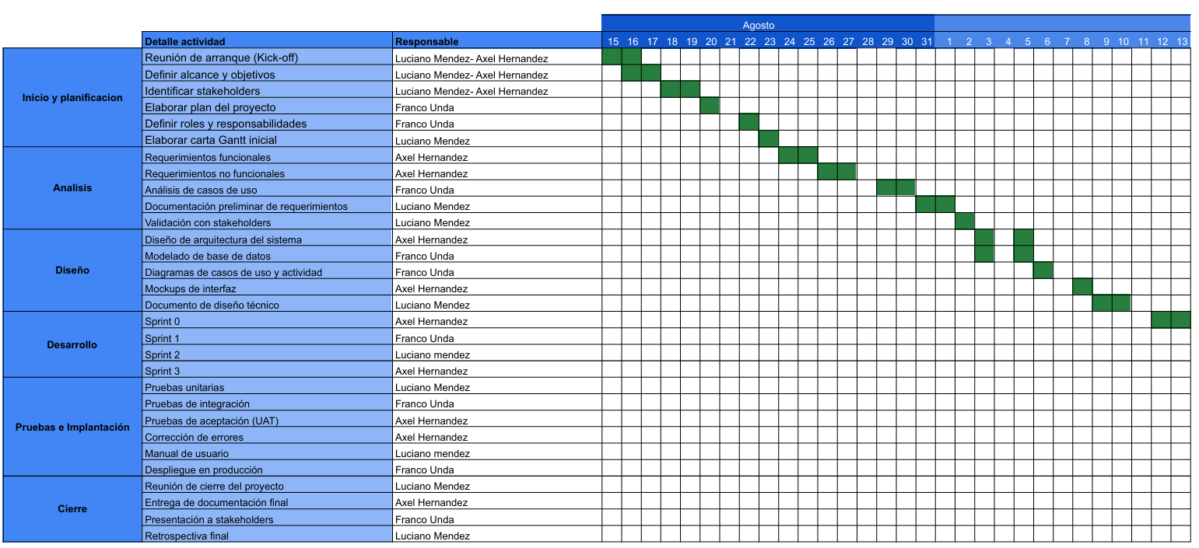

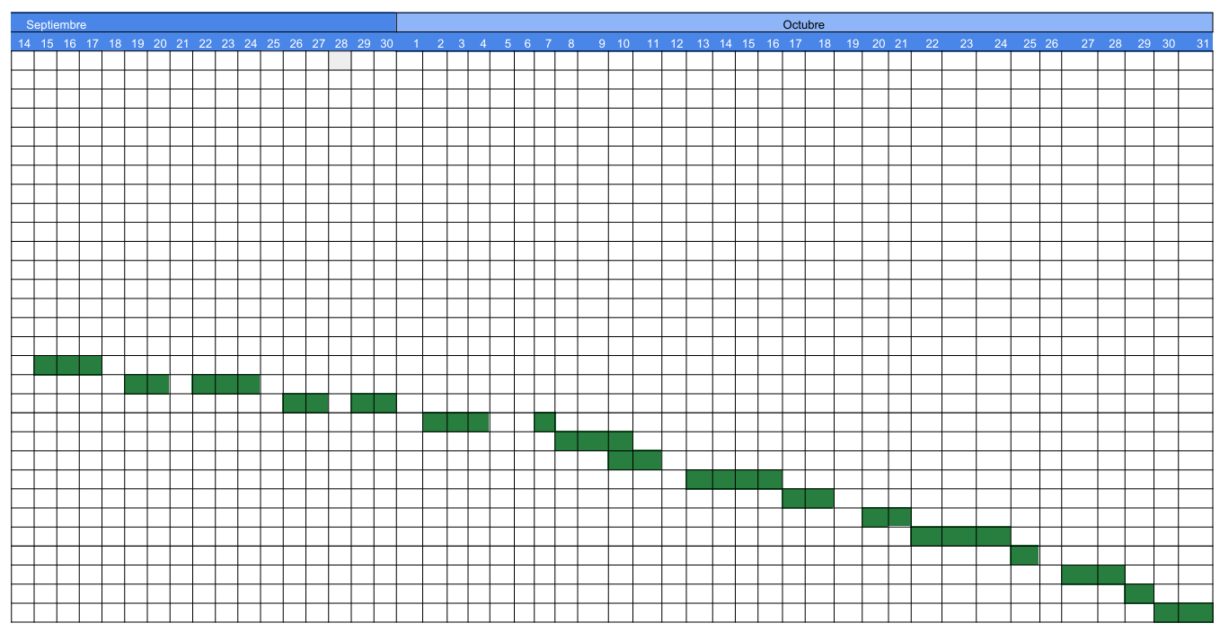

Anexo: Carta Gantt.xlsx

1. **En caso de los proyectos definidos por las escuelas, estas evidencias pueden estar predeterminadas por la disciplina, resguardando el aporte por cada integrante del equipo a la evidencia.**
2. En caso de que el Proyecto APT sea grupal, se añade esta columna para indicar el nombre de los responsables de cada tarea o actividad. Esto posteriormente permitirá diferenciar la evaluación por cada integrante.